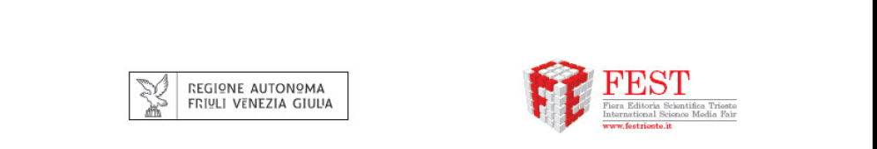

FEST – Fiera dell'Editoria Scientifica di Trieste

Incontri con gli autori

Sabato 19 maggio 2007

Ore 14.00 – Salone degli Incanti
Incontro con Dario Generali, coordinatore scientifico dell'Edizione Nazionale delle Opere di Antonio Vallisneri. Introduce Matteo Pompili.

